1-сыныпқа «Сауат ашу» пәні бойынша қысқа мерзімді жоспарлау
«Сауат ашу» пәні бойынша оқу жүктемесінің көлемі аптасына 6 сағат, оқу жылына 198 сағатты құрайды.2-тоқсан 48 сағат

Оқу ісінің меңгерушісі:

Күні:  Сынып: 1 |  | Қатысқандар саны:  Қатыспағандар саны:
Сабақтың тақырыбы |  | «Менің отбасым және достарым»  Менің достарым. Д дыбысы мен әрпі.
Осы сабақта қол жеткізілетін оқу мақсаттары (оқу бағдарламасына сілтеме) |  | 1.1.9.1 сөздегі дыбыс түрлерін (дауысты,  дауыссыз, жуан және жіңішке дауыстылар) ажырату және дұрыс дыбыстау  1.1.9.2 дыбыстардың мағына ажыратушылық қызметін түсіну
Сабақтың мақсаттары |  | Барлығы:Жаңа білімді меңгереді.  Көбі:Тақырыпты түсініп, тыңдап, жетекші сұрақтар арқылы талқылайды.  Кейбірі: Алған білімді өмірде қолдана алады.
Жетістік критерийлері |  | Айтылған сөздер мен сөйлемдердің көпшілігін дұрыс қайталай алады.  Нақты сөйлеу арқылы, мәселені түсінгенін көрсете алады.
Құндылықтарды дарыту |  | Оқушыларды бір-біріне деген құрмет көрсетуіне тәрбиелеу.
Пәнаралық байланыс |  | Өнер, ана тілі сабағы
АКТ қолдану дағдылары |  | Аудиожазба , таныстырылым.
Тілдік құзыреттілік |  | Д дыбысы мен әрпі.
Сабақ барысы
Сабақтың жоспарланған кезеңдері | Сабақтағы жоспарланған іс-әрекет |  | Ресурстар
Сабақтың басы  Ынтымақтастық атмосферасын қалыптастыру  5 минут | Бала, бала, балапан  Қане, қайсы, алақан.  Саусақтарың әйбат,  Былай-былай ойнат.  Бала, бала, балапан  Қане, қайсы, алақан.  Саусақтарың әйбат,  Былай-былай ойнат.  – Балалар, бір-біріміздің қолымыздан ұстап, алақан арқылы жүректің жылуын сезініп үйренген қандай тамаша, қандай қуаныш! |  | Шаттық шебері
Сабақтың ортасы  8 минут | №1 Тыңдалым.  Достары көп Мараттың,  Ойнайды олар аулада.  Ағасымен Болаттың  Барады олар тауға да.  -Бұл өлең бе, әлде әңгіме ме?  -Бұны балалардан сұрап көрелік. |  | Таныстырылым, оқулықпен жұмыс
Сергіту сәті  1 минут | Тарсылдатпай едендi  Орнымыздан тұрып ап  Жүгiрейiк бiр уақ.  Бiр, екi, үш, бiр, екi, үш.  Аяқты алға созайық  Тiк көтерiп, қозғайық.  Тым сылбыр да болмайық  Алға қарай озбайық.  Бiр, екi, үш, бiр, екi, үш. |  | Сергіту сәтіне арналған жинақ
Қызықты тапсырма  8 минут  Аяқталуы  16 минут | №2 Оқылым.  Дала аула Дана Дулат  Далада аулада Данада Дулатта  Сұрақтың жауабын сызбаға қарап болжа.  -Сенің досың бар ма? |  | Оқулық, дәптерлер.
Сабақтың соңы  2 минут | Рефлексия  Бүгінгі сабақта болған көңіл – күйді бас бармақ саалынған суреттер арқылы бағалау.  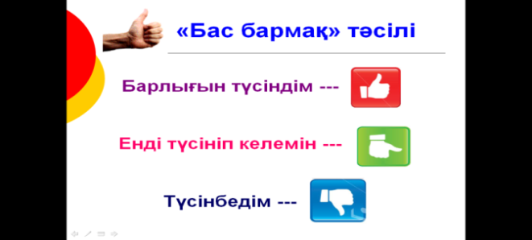 |  | Бас бармақтар
Дифференциация – оқушыларға көбірек қолдау көрсетуді қалай жоспарлайсыз? Қабілеті жоғары оқушыларға қандай тапсырмалар қоюды жоспарлап отырсыз? | Бағалау – оқушылардың материалды меңгеру деңгейін тексеру жоспарыңыз? |  | Пәнаралық байланыс  Денсаулық және қауіпсіздік техникасының сақталуы  АКТ  Құндылықтармен байланыс (тәрбие)
Қолдау көрсету.  Қабілеті жоғары оқушылар айтылған сөздер мен сөйлемдердің көпшілігін дұрыс қайталай алады. | Оқушылар өздері жасаған бет-бейнелеріне қарап бір-біріне көңіл- күйлерін айтады. (қуанышты, көңілді, көңілсіз, ашулы) |  | Өнер, ана тілі сабағы  Оқушыларды бір-біріне деген құрмет көрсетуіне тәрбиелеу.

